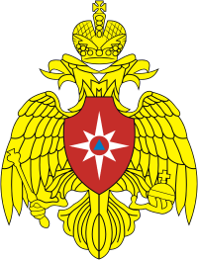

Главное управление МЧС России по Тамбовской области
Управление надзорной деятельности и профилактической работы
(392000, г. Тамбов, ул. Железнодорожная, д. 14)

Территориальное отделение
надзорной деятельности и профилактической работы
по Гавриловскому району
(393160, Тамбовская область, с. Гавриловка 2-я, ул. Пионерская, д. 11)

Номер телефона для справок (консультаций) 8(953)719-04-81

Адрес электронной почты post@68.mchs.gov.ru
gpn_tmb_51@68.mchs.gov.ru

Телефон доверия Главного управления 8(4752)72-99-50

